Hoofdstuk 3 Evenwijdige lijnen (Versie 20220201)

► Evenwijdige lijnen zijn lijnen, die geen enkel punt gemeen hebben ◄
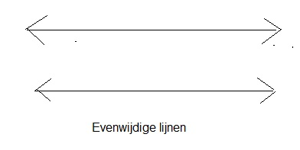

► Snijdende lijnen zijn lijnen, die één enkel punt gemeen hebben ◄
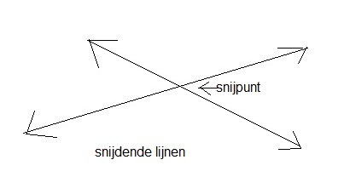
► Als twee evenwijdige lijnen gesneden worden door een derde lijn, dan ontstaan er 8 hoeken ◄
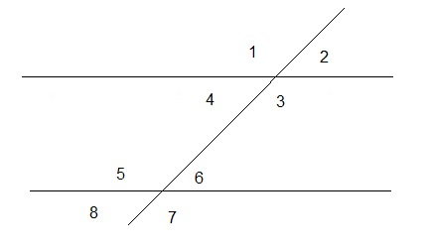
Namen van de hoeken:
- 3, 4, 5 en 6 heten binnenhoeken
- 1, 2, 7 en 8 heten buitenhoeken
- 1,4,5 en 8 zijn hoeken aan dezelfde kant van de snijlijn (2,3,6 en 7 zijn ook hoeken aan dezelfde kant van de snijlijn.
- overeenkomstige hoeken. Zijn:
1 en 5 2 en 6 4 en 8 3 en 7
Verwisselende binnenhoeken zijn:
- 4 en 6
- 3 en 5
Blz. 12
Verwisselende buitenhoeken zijn:
- 1 en 7
- 2 en 8

Binnenhoeken aan dezelfde kant van de snijlijn zijn:
- 4 en 5
- 3 en 6
Buitenhoeken aan dezelfde kant van de snijlijn zijn:
- 1 en 8
- 2 en 7

Eigenschap 7:
Wanneer twee evenwijdige lijnen gesneden worden door een derde dan zijn:
- overeenkomstige hoeken gelijk
- twee verwisselende binnenhoeken gelijk
- twee verwisselende buitenhoeken gelijk
- twee binnenhoeken aan dezelfde kant van de snijlijn samen 180˚
- twee buitenhoeken aan dezelfde kant van de snijlijn samen 180˚

Eigenschap 8
Als twee lijnen gesneden worden door een derde, dan zijn die lijnen evenwijdig als aan minstens één van de volgende voorwaarden zijn voldaan:
- twee overeenkomstige hoeken zijn gelijk
- twee verwisselende binnenhoeken zijn gelijk
- twee verwisselende buitenhoeken zijn gelijk
- twee binnenhoeken aan dezelfde kant van de snijlijn zijn 180˚
- twee buitenhoeken aan dezelfde kant van de snijlijn zijn 180˚

Eigenschap 9:
Lopen de benen van twee hoeken evenwijdig, dan zijn gelijksoortige hoeken gelijk en de ongelijksoortige hoeken zijn elkaars supplement.

In de figuur hier onder lopen de benen van de hoeken 1 en 3 evenwijdig aan elkaar.

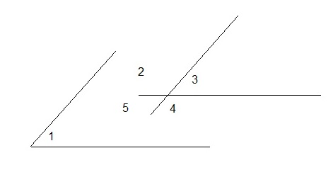
1=3=5 1 + 4 = 180˚ 1 + 2 = 180˚

Blz. 13
Eigenschap 10
Staan de benen van twee hoeken loodrecht op elkaar, dan zijn gelijksoortige hoeken gelijk en ongelijksoortige elkaars supplement.
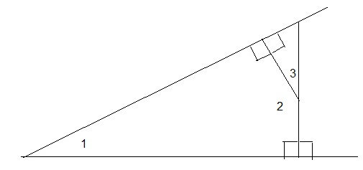
In bovenstaande figuur staan de benen van hoeken 1 en 3 loodrecht op elkaar.
1 = 3 1 en 2 zijn ongelijksoortige hoeken, maar 1 + 2 = 180˚

Blindekaart om zelf alle namen van hoeken mee te oefenen!

3, 4, 5, 6 heten…….

1, 2, 7, 8 heten…….

1, 4, 5, 8 en 2, 3, 6, 7 heten……

1 en 5, 2 en 6, 4 en 8 , 3 en 7 heten ……

4 en 6, 3 en 5 heten ………

0-0-0-0-0

